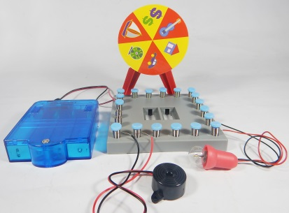
Go Circuit ชุดทดลองวงจรไฟฟ้าอย่างง่าย
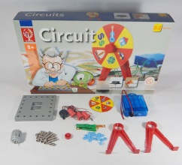
รหัสสินค้า SK 0221
หมวดหมู่
ราคา - บาท
สถานะสินค้า พร้อมส่ง
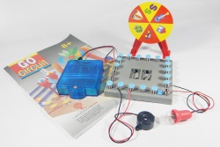
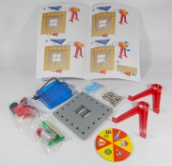
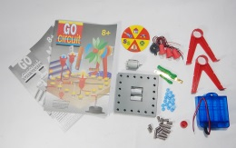
อายุ 8 ปีขึ้นไป
ประเภทวัสดุ -
หยิบลงตะกร้า

Share
สินค้าที่เกี่ยวข้อง
วิดีโอ
ตัวอย่างกิจกรรมในชุด
อุปกรณ์ในชุด
รายละเอียด

รายละเอียด
ชุดทดลองเกี่ยวกับวงจรไฟฟ้าที่ถูกออกแบบมาให้เด็กทำการทดลอง เรียนรู้ และสนุกสนานไปกับการต่อวงจรรูปแบบต่างๆ ผ่านอุปกรณ์ในชุดซึ่งประกอบไปด้วย วงจรหลอดไฟ, วงจรออดไฟฟ้า, วงจรมอเตอร์,วงจรตัวต้านทาน และอื่นๆอีกมากมาย ซึ่งจะเป็นอุปกรณ์เกี่ยวกับการทดลองทางไฟฟ้าอย่างง่ายที่เหมาะสมกับเด็กอายุ 8 ปีขึ้นไป มาพร้อมคู่มือ 2 ชุด เป็นคู่มือทีมีคำอธิบายเกี่ยวกับวิธีการประกอบอุปกรณ์ สอดแทรกเกร็ดความรู้เกี่ยวกับวงจรไฟฟ้า และมีตัวอย่างกิจกรรมเกี่ยวกับวงจรไฟฟ้ากว่า 20 กิจกรรมและ 4 เกมวงจรไฟฟ้า โดยจะเป็นกิจกรรมที่เริ่มจากกิจกรรมระดับพื้นฐานไปจนถึงกิจกรรมที่มีความซับซ้อนมากยิ่งขึ้น ให้เด็กฝึกคิดและวางแผนการทดลองอย่างเป็นระบบตามกระบวนการทางวิทยาศาสตร์ ส่วนคู่มืออีกเล่มเป็นรูปภาพการต่อวงจรที่ใช้สีในรูปภาพเหมือนกับสีของอุปกรณ์ในชุดจะทำให้เด็กง่ายต่อการทำความเข้าใจและทำให้การต่อวงจรไฟฟ้าเป็นเรื่องที่ง่ายมากยิ่งขึ้น สุดท้ายเด็กจะได้เรียนรู้เกี่ยวกับ การเกิดวงจรไฟฟ้า, การทำให้หลอดไฟดับ-สว่าง, ความแตกต่างระหว่างวงจรไฟฟ้าแบบขนานและอนุกรม, การต่อวงจร และทฤษฎีที่สำคัญทางวงจรไฟฟ้า เหมาะสำหรับเด็กอายุ 8 ปีขึ้นไป สำหรับเป็นการปูพื้นฐานทางวิทยาศาสตร์เพื่อนำความรู้ไปต่อยอดในอนาคต

อุปกรณ์ในชุด
1. แผ่นวงจร(1) 2. แผงแบตเตอรี่ (1) 3. ออดไฟฟ้า (1)
4. มอเตอร์ (1) 5.ขาตั้งมอเตอร์ (2) 6. หลอดไฟ(3)
7. ตัวต้านทาน(2) 8.ลวด (2) 9.อิเล็กโทรด (2)
10. สปริงและฝาปิด (20) 11. คู่มือ (2)

ตัวอย่างกิจกรรมในชุด
ตัวอย่างกิจกรรมจากทั้งหมด 4 เกม 20 กิจกรรม เช่น
- กิจกรรมวงจรหลอดไฟแบบขนาน
- กิจกรรมวงจรหลอดไฟแบบอนุกรม
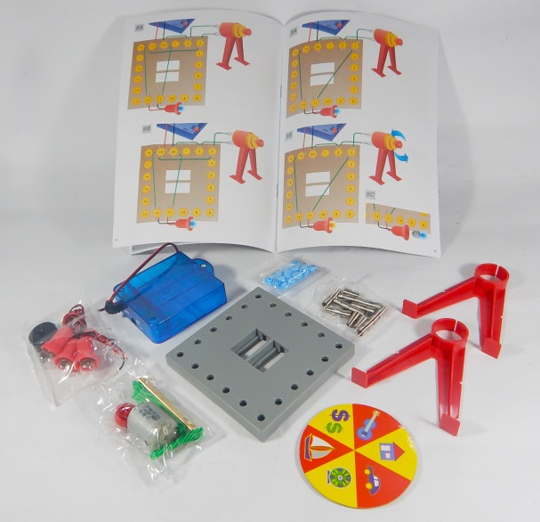
- กิจกรรมวงจรมอเตอร์แบบขนานและอนุกรม
- กิจกรรมวงจรออดไฟฟ้า
- กิจกรรมวงจรมอเตอร์หลอดไฟ
- กิจกรรมวงจรตัวต้านทาน
- กิจกรรมสัญญาณกันขโมย
- กิจกรรมสร้างกระแสไฟ
- เกม Submarine
- เกม True or False

